令和５年度介護支援専門員実務研修第２期【前期課程】

演習様式集
（集合研修1日目）

※注意事項：
本演習様式集は集合研修最終日まで活用しますので、資料として持参して下さい。

介護⽀援専⾨員って何をする⼈か︖
演 習１
●グループディスカッション（⾃⼰紹介も兼ねて）

メモ

「正しい答え」を求める演習ではありません。⾃分が感じたことを⾔語化して伝え、メンバーの意⾒を聞き「気づくこと」「学ぶこと」を⼤事にして下さい。

私たちが⽀援する対象者は、どんな⼈か︖
演 習２
●グループディスカッション（⾃⼰紹介も兼ねて）

メモ

「正しい答え」を求める演習ではありません。⾃分が感じたことを⾔語化して伝え、メンバーの意⾒を聞き「気づくこと」「学ぶこと」を⼤事にして下さい。

相談援助の基本①
演 習３
初回訪問の⾯接場⾯をみて気づいたこと、気になったことを記⼊して下さい。
●どんな面接であったか（結果とそう思った理由）

●気になったこと（良かった点や悪かった点）
●グループワークで気づいたこと

※「正しい答え」を求める演習ではありません。⾃分が感じたことを⾔語化して伝え、メンバーの意⾒を聞くことで「気づくこと」「学ぶこと」を⼤事にして下さい。

相談援助の基本②
演 習３
初回訪問の⾯接場⾯【scene２】をみて気づいたこと、気になったことを記⼊して下さい。
●どんな面接であったか（結果とそう思った理由）

●気になったこと（良かった点や悪かった点）
●グループワークで気づいたこと
※「正しい答え」を求める演習ではありません。⾃分が感じたことを⾔語化して伝え、メンバーの意⾒を聞くことで「気づくこと」「学ぶこと」を⼤事にして下さい。

相談援助の基本③
演 習３
初回訪問の⾯接場⾯【scene３】をみて気づいたこと、気になったことを記⼊して下さい。
●どんな面接であったか（結果とそう思った理由）
●気になったこと（良かった点や悪かった点）
●グループワークで気づいたこと
※「正しい答え」を求める演習ではありません。⾃分が感じたことを⾔語化して伝え、メンバーの意⾒を聞くことで「気づくこと」「学ぶこと」を⼤事にして下さい。

⾯接の⽅法と態度①②
演 習４
介護⽀援専⾨員の⾯接の仕⽅に着⽬し、⾯接場⾯を⾒ながら次のことを考察して下さい。
どんな面接をしていたか（結果とそう思った理由）
【面接①】 面接で把握できた情報
どんな面接をしていたか（結果とそう思った理由）
【面接②】 面接で把握できた情報

⾯接の⽅法と態度③ ⾯接の⽐較
演 習５
⾯接で把握できた情報を⽐較し、その結果から、⾯接過程で⾯接①と⾯接②ではどのような違いがあったのか考察して下さい。
●面接①と面接②ではどのような違いがあったか？

●グループワークで気づいたこと

※「正しい答え」を求める演習ではありません。⾃分が感じたことを⾔語化して伝え、メンバーの意⾒を聞くことで「気づくこと」「学ぶこと」を⼤事にして下さい。

情報収集の視点① インテーク〜アセスメント⾯接
演 習６
⾃分が⾯接をしているつもりになって、動画を視聴し、こたけさんやすみれさんの様⼦を観察して下さい。
メモ

情報収集の視点① インテーク〜アセスメント⾯接
演 習６
担当の介護⽀援専⾨員として、こたけさんを理解するために、⾯接で把握できたこと、気づいたこと・気になったことを記⼊して下さい。
※グループワークで気づいたことも適宜加えて下さい。
●こたけさんの人となり（性格、価値観、拘り、家族との関係性、生きがい、拠り所、思い など）

●現在の暮らし（健康状態、日常の過ごし方、日課や役割、楽しみ、生きがい、生活上の支障、困り事 など）

●要介護状態になる前の暮らし（日課・家庭での役割・社会的活躍・地域との繋がり・趣味・生きがい など）

※「正解は何か︖」と考えるのではなく、「可能性」（こうかな︖こうかもしれない︖）を考えることを⼤事にして下さい。

情報収集の視点② 主訴〜⽣活意向の把握（⾔動の背景を理解する）
演 習７
“⾃分らしく暮らせていない“現在のこたけさんやすみれさんの「困りごと」と「そう捉えた背景」を、様々な⾓度から考察して下さい。
※できるだけ⾊々な⾓度から考察してみて下さい。 グループワークで気づいたことも適宜追加して下さい。

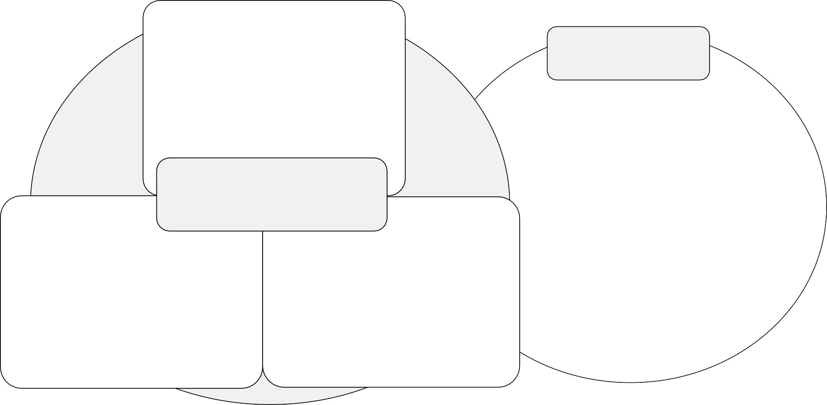
⾝体（健康・活動）⾯
（例） 自室で横になっていることが多い背景：やることがない

すみれさんの困りごと
（心配事）
（例） 退院してから家にこもってばかり背景：以前の母は・・・

⼼理⾯

こたけさんの困りごと

（自分らしく暮らせていない）

環境・社会⾯

（例） 昼に帰って来る娘に申し訳ないと思っている背景：娘を気遣っている

※「正解は何か︖」と考えるのではなく、「可能性」（こうかな︖こうかもしれない︖）を考えることを⼤事にして下さい。

情報収集の視点③ 主訴〜⽣活意向の把握（本来ありたい姿を理解する）
演 習８
こたけさんは「本当はどうしたいのか」、本⼈が望む暮らしとそう捉えた理由を、本⼈の⽬線に⽴って推察して下さい。
※グループワークで気づいたことも適宜加えて下さい。
日課や日常（1日や1ヶ月）の過ごし方 家族などとの繋がりや家庭での役割
（例） 昼ごはんの用意を自分でしたい。 理由：娘に迷惑かけたくないと言っていた。

趣味や生きがい、拘り、拠り所などとの繋がり

私が本来ありたい姿

（自分らしく暮らせている）

仲間や地域、社会などとの繋がりや役割

（例） お店に顔を出したい。 理由：生きがいだった。思い出が沢山ある。常連さんと会える。

※「正解は何か︖」と考えるのではなく、「可能性」（こうかな︖こうかもしれない︖）を考えることを⼤事にして下さい。

情報収集の視点④ 主訴〜⽣活意向の把握（ストレングスを理解する）
演 習９
こたけさんが⽣活意向を実現していくために、⼤事にしていきたい情報（⼒や可能性）を考察して下さい。
できるだけ⾊々な⾓度から考察して下さい。グループワークで気づいたことも適宜追加して下さい。

健康・身体面
（例） 内服で血圧は安定している。
活動面
（例） ご飯ぐらいはよそえる（可能性）
こたけさんを取り巻く環境
（例） 母親思いの娘がいる
（例） かかりつけ医がいる

心理面
こたけさんの情報
（力や可能性）

環境・社会面

（例） 娘の役に立ちたいと思っている。
（例） 店の切り盛りを何十年もしてきた。

介護⽀援専⾨員の⾒⽅によって、本⼈の⼒や可能性の⾒え⽅（発⾒）は変わってきます。リフレーミングの視点を⼤事にして下さい。

まとめ（演習を通じて理解してきたこと）
演 習１０
担当介護⽀援専⾨員としてこたけさんを紹介するとしたら、どのように紹介しますか︖
「私（介護⽀援専⾨員）は、こたけさんをこう理解しました」という視点で、演習６〜９で得た情報を□の中に整理して下さい。

こたけさんは | （こたけさんの⼈となり・これまでの暮らし⽅・⼤切な関係との繋がりや役割など） | な⼈
いまは | （要介護状態になった理由、本⼈の困り事、喪失、不安や不満など） | な困り事や不安を抱えているが
本当は | （本来ありたい暮らし、したいこと、できるようになりたいこと、希望や予定など） | な暮らしがしたい思いがあって
そこに向かって | （本⼈の⼒や可能性、⾃覚していない⼒、頼れる・⽀えてくれる周囲の⼒など） | な⼒や可能性を持っている⼈
※⽂章を作る必要はございません。

memo：

